第25课 下载和安装软件
一、教材分析
本课是学习下载文字、图片、网页等信息后的重要一课。教材中通过“QQ”软件的下载，让学生了解如何从官方网站或一些常用的软件下载网站，找到所需的软件，下载、保存、安装并顺利应用，为下节课网络交流做好软件上的准备。
二、学情分析
本课的学习对象是三年级学生，他们喜欢表现自我。通过前面几节课的学习，学生对网络基础知识已经有了一定的了解，能比较熟练地使用浏览器上网并掌握了浏览信息、搜索信息的方法。但他们不能持久集中注意力，自我控制能力较差。这就需要教师在课堂中创设适当情境，让学生对学习任务产生兴趣，并保持学习兴趣。只有这样才能更好地激发学生的探索精神，利用新旧知识联系寻找新的知识增长点。让每个学生都能获得一定的成功，体验技能获取过程中成功的喜悦。
三、教学目标与要求
1. 学会下载免费软件，学会安装软件的方法。
2. 尊重软件的知识产权，在下载和使用的过程中，尊重相关的法律法规，负责任地、安全地、健康地使用网络资源。
四、教学重点与难点
1. 重点：学会下载软件和安装软件。
2. 难点：软件的搜索和下载。
五、教学方法与手段
任务驱动法、自主探究式教学法、教师演示与学生实践相结合。
六、课时安排
安排1课时。
七、教学准备
多媒体教学网络。
八、教学过程
（一）创设情境，激趣导入
课前：教师打开“腾讯QQ”，与好友小博士讨论问题。
课堂展示与小博士聊天界面。（如图1所示）
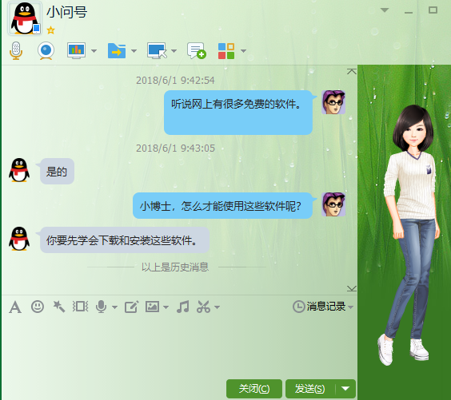
图1
同学们，小问号刚刚与好朋友小博士在干什么呢？（讨论问题）
小问号和小博士讨论问题使用的是专门的通信软件“腾讯QQ”，“腾讯QQ”的图标是一只可爱的小企鹅，同学们想不想也用这个软件和你的朋友聊天呢？但是计算机中并没有安装这个软件，怎么办呢？我们可以从网络上下载这个软件，然后安装，就可以使用了。
今天我们就一起学习如何下载和安装软件。
出示课题：下载和安装软件。
（二）下载软件
下载软件前，首先要确定软件位置。可以到腾讯的官方网站上下载“腾讯QQ”，腾讯的官方网站是http://www.qq.com。
活动1：打开网站，了解软件
打开腾讯官方网站（http://www.qq.com)，找到“腾讯QQ”的链接，并查看软件的基本信息。
想一想：在“腾讯QQ”的下载页面，你了解到软件的哪些信息？
友情提醒：腾讯网站是一个门户网站。如果需要下载软件，可以找到软件栏目，打开后能看到腾讯公司的软件产品。
找到了软件的链接，我们就可以下载了。在页面的右边有两个下载选项——普通下载和高速下载，应该选哪个呢？先不着急操作，我们一起看一段注意事项。（如图2所示）
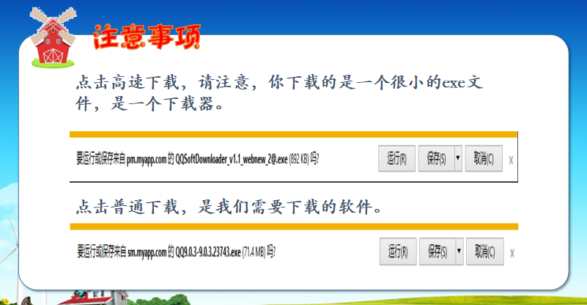
图2
看完了注意事项，我们应该选哪种下载方式呢？（普通下载）
活动2：下载“腾讯QQ”软件
单击普通下载按钮，下载“腾讯QQ”，保存在D盘中。
学生操作。
思考：除了可以在官方网站上下载软件以外，还可以通过什么途径下载软件呢？
活动3：回忆旧知，使用搜索引擎搜索“腾讯QQ”软件
使用搜索引擎网站搜索“腾讯QQ”软件，看一看除了官网以外，还可以从哪些网站上可以下载QQ。
讨论：两种方式都可以下载软件，你觉得哪种方式更好？为什么？
（三）安装软件
软件下载后一般都需要安装才能使用。安装程序的可执行文件一般是以Setup、Install或者程序名称命名的文件（展示几个不同名称、不同样式的安装文件）。
安装软件时，只需双击软件程序即可，再根据提示一步步地向下操作，直到安装完毕，就可以正常使用了。（教师演示操作步骤）
活动4：安装“QQ”软件
双击下载好的“QQ”，安装“QQ”。
“QQ”安装好以后，需要有账号和密码才能登录，这个内容我们下节课再研究。
网络上有很多软件，我们平时在下载和安装软件的时候应该注意哪些问题？
（四）拓展练习
请大家利用今天学到的知识，下载并安装“360软件管家”。“软件管家”有哪些作用呢？
活动5：做一做，下载安装“360软件管家”
1. 下载“360软件管家”，并安装。
2. 打开“360软件管家”，尝试使用“360软件管家”下载安装一款软件。
学生操作练习，教师指导，提醒学生注意下载好的软件要保存在自己的文件夹中。
学生交流汇报。
其实网络上的软件资源有免费软件和共享软件，我们要支持正版软件，不使用盗版软件。
（五）思维导图，归纳总结
网络上有很多免费的工具软件，我们要选择官方网站和正规大型的下载网站去下载，也可以使用软件管家工具来帮助我们下载安装。
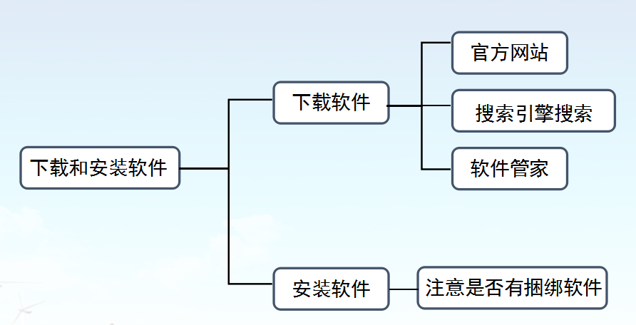

【教案设计：张志慧（盐城市实验小学）】

